Самсонов К. 11-110

**Раздел 2, задание 2.**

**Критерий Колмогорова экспоненциального распределения при lambda = 1**

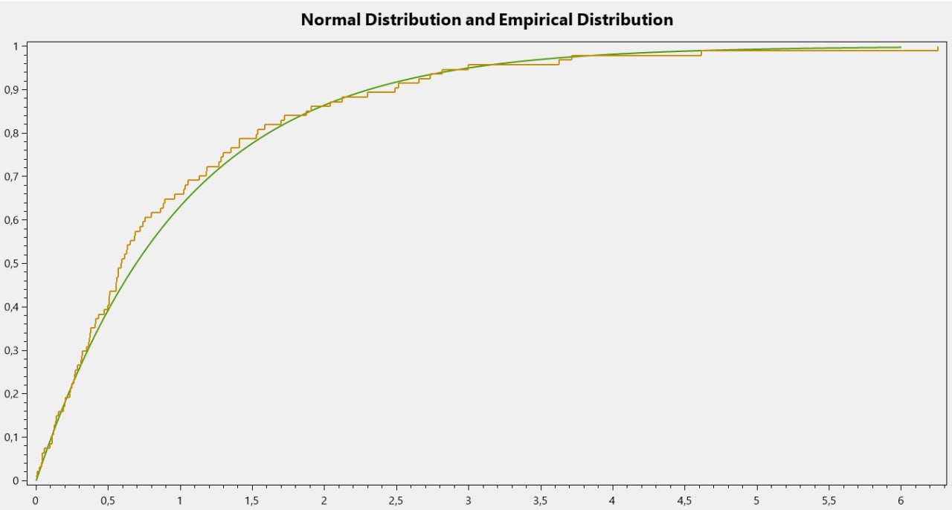

**2. Предположение о выборках:**

Выборка должна быть отсортирована по возрастанию

**3. Вид критической области, значение критической константы:**

Правосторонняя критическая область

Значение критической константы получилось равным 1,628

**4. Значение статистики, принимаемое решение**

Значение статистики равно 0,741, таким образом, нулевая гипотеза принимается.

Так как 0,741 < 1,628.

**5. p-значение**

p-значение равно 0,67.